**Готовая база данных Access «Формирование реестра заказов»**

Вариант 13. Формирование реестра заказов

Создать таблицы:

Таблица 1. Справочник услуг

Структура таблицы: Код, Наименование, Цена

Таблица 2. Клиенты

Структура таблицы: Код клиента, Фамилия клиента, Адрес клиента, Телефон

Таблица 3. Заказы

Структура таблицы: Номер заказа, Дата заказа, Код услуги, Стоимость услуги, Форма оплаты (для поля форма оплаты выбрать элемент управления флажок). Форма оплаты может быть наличными или по безналичному расчету.

Таблица 4. Реестр заказов

Структура таблицы: Дата заказа, Номер заказа, Код клиента, Стоимость заказа

Ввести в таблицу 1 сведения о шести видах услуг, в таблицу 2 - данные о трех клиентах.

Создать форму «Оформление заказа» для ввода данных в таблицу 3. Использовать поля со списком для ввода кодов услуг и клиентов. Ввести данные о заказах, которые сделали три клиента в разные дни, причем один заказ должен включать несколько услуг.

Создать форму «Заказ» (типа главная/подчиненная) для просмотра данных по заказу. Главная форма должна содержать поля: Дата заказа, Номер заказа, Код клиента, Стоимость заказа. Подчиненная форма должна иметь табличный вид с графами: Код услуги, Стоимость услуги, Форма оплаты.

Создать отчет «Ведомость заказов», содержащий сведения о всех заказах по каждому из клиентов с перечнем услуг и их стоимости. Включить в отчет итоги по каждому заказу, клиенту и всего.

Создать отчет на основе перекрестного запроса с итоговыми данными, отражающими распределение стоимости различного вида услуг по клиентам.

Главная кнопочная форма готовой базы данных «Формирование реестра заказов»

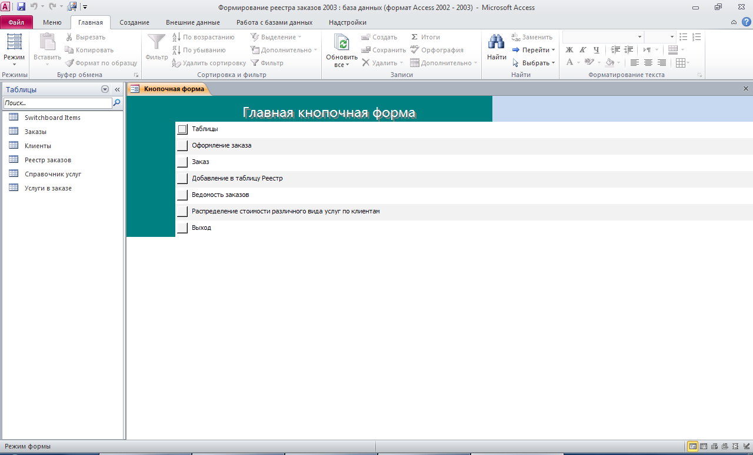

Вкладка «Таблицы»

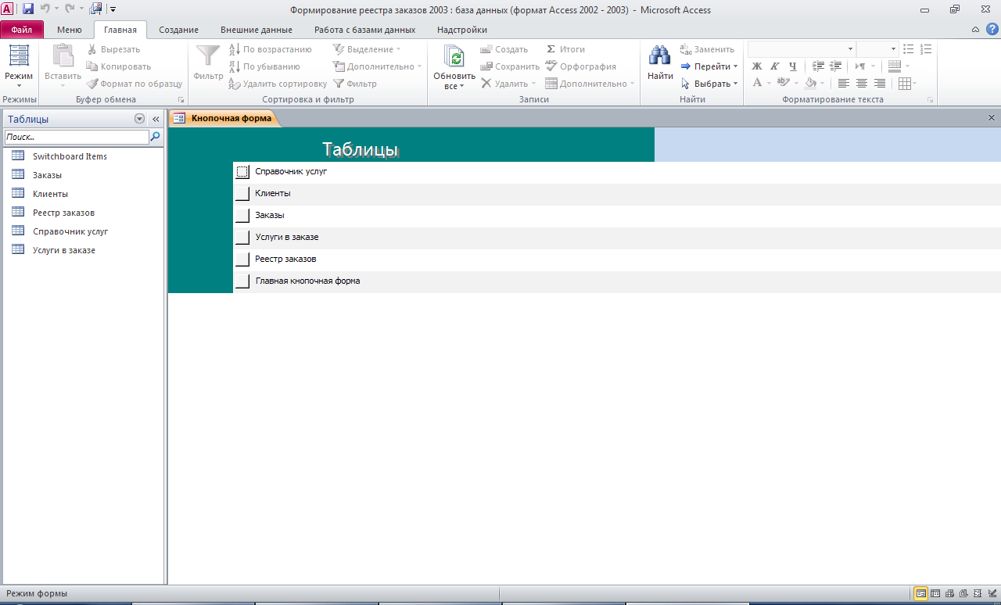

Таблица «Справочник услуг»

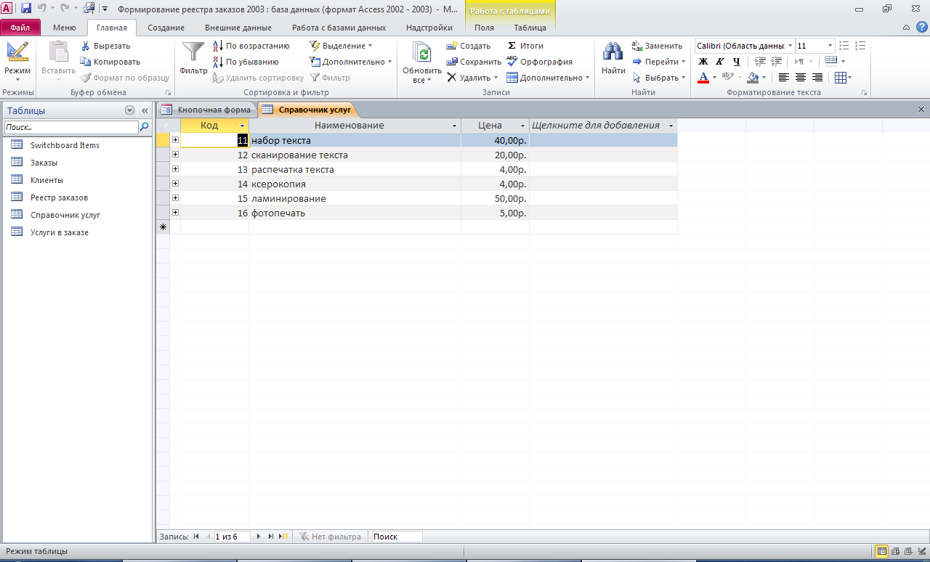

Таблица «Клиенты»

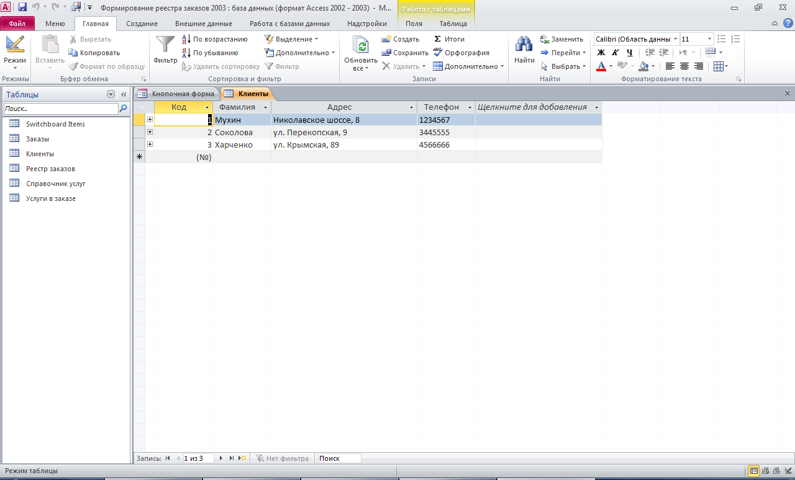

Таблица «Заказы»

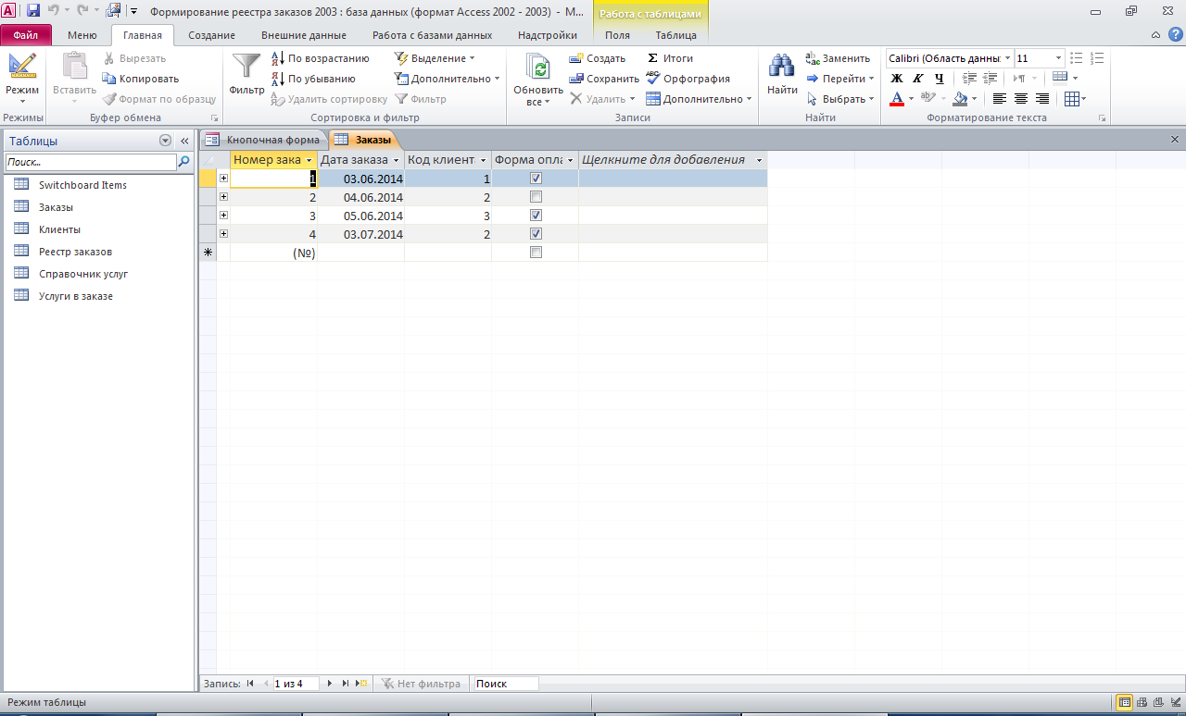

Таблица «Услуги в заказе»

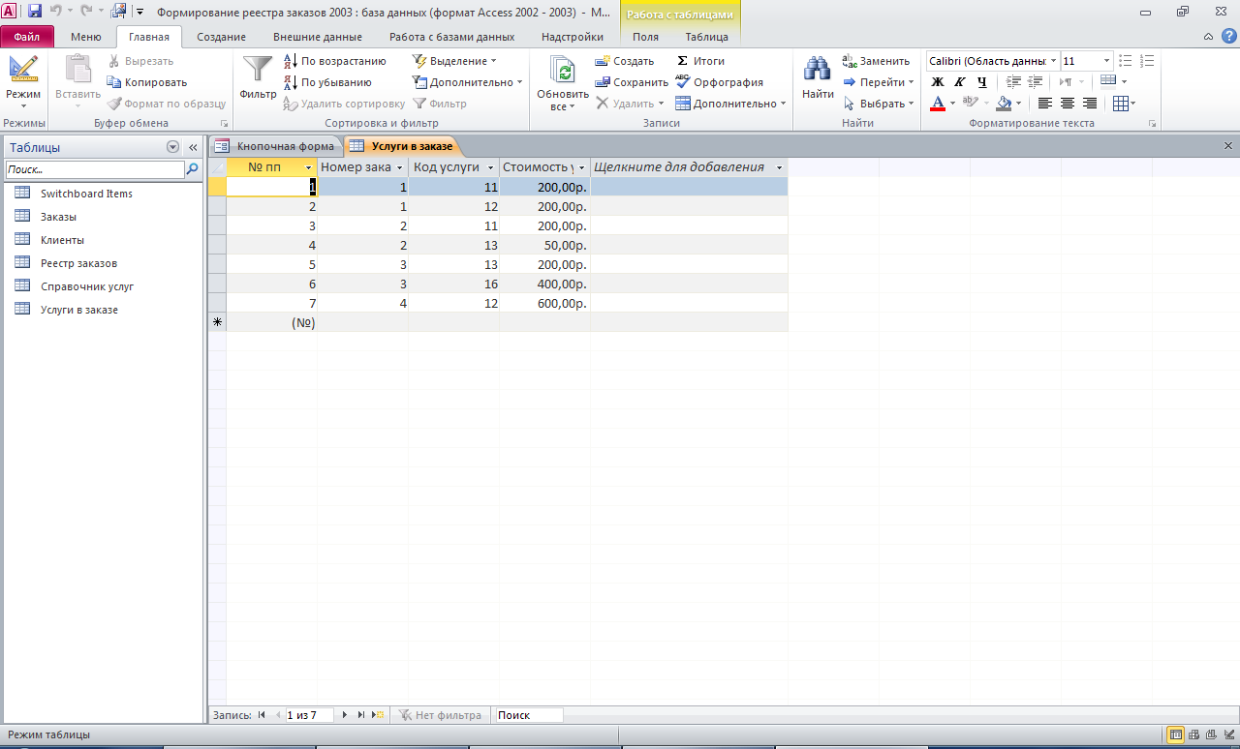

Таблица «Реестр заказов»

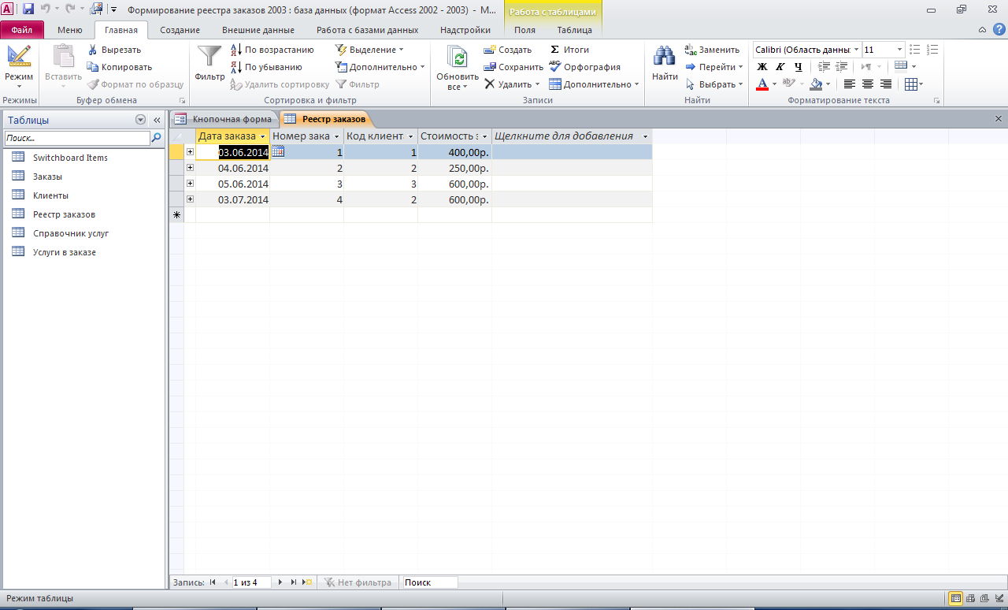

Форма «Оформление заказа»

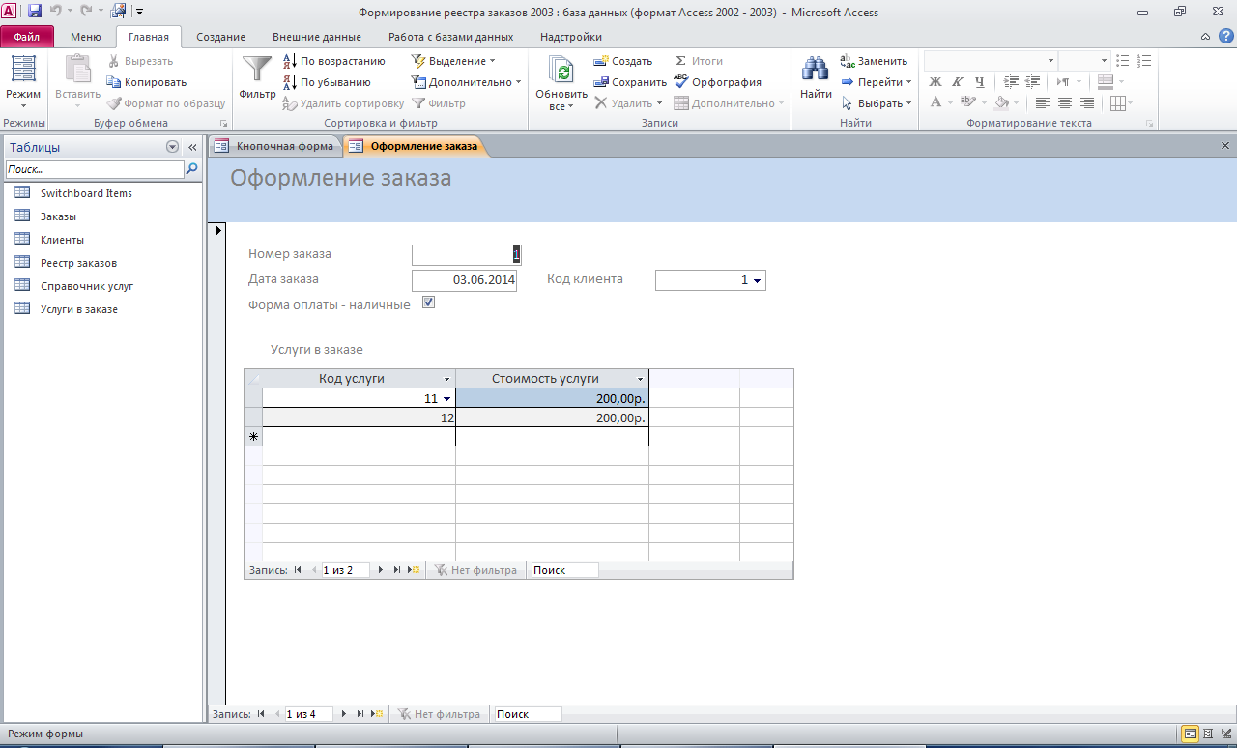

Форма «Заказ»

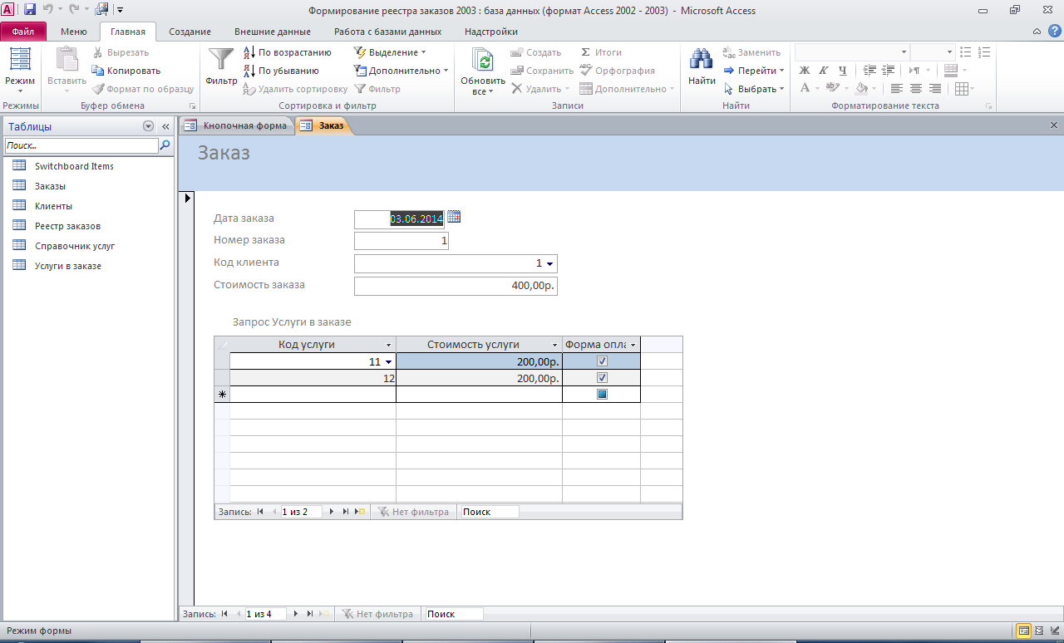

Отчёт «Ведомость заказов»

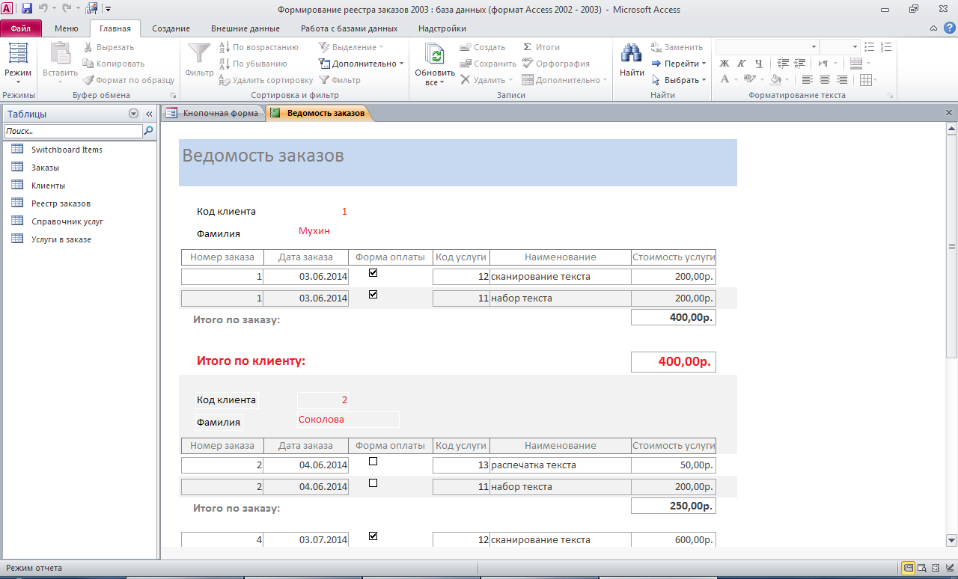

Отчёт по перекрёстному запросу «Распределение стоимости различного вида услуг по клиентам»

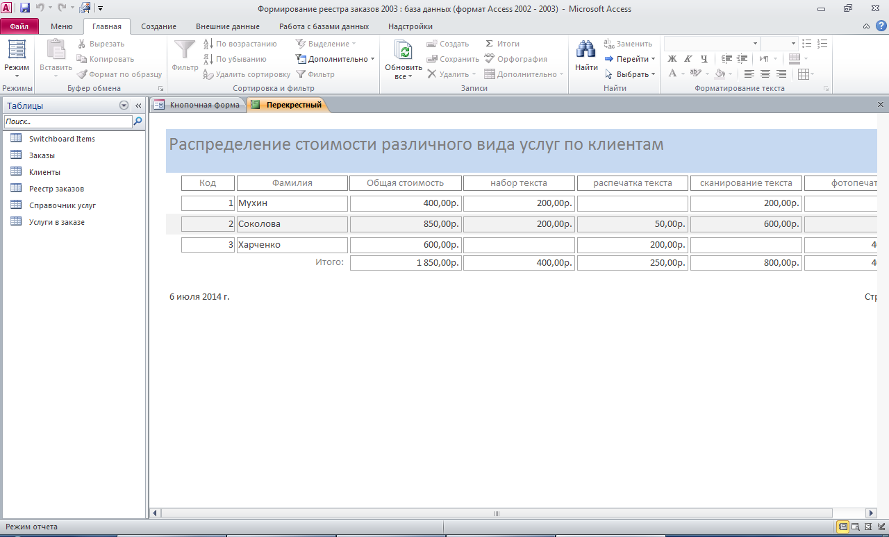

Схема данных содержит таблицы «Клиенты», «Справочник услуг», «Заказы», «Услуги в заказе», «Реестр заказов»

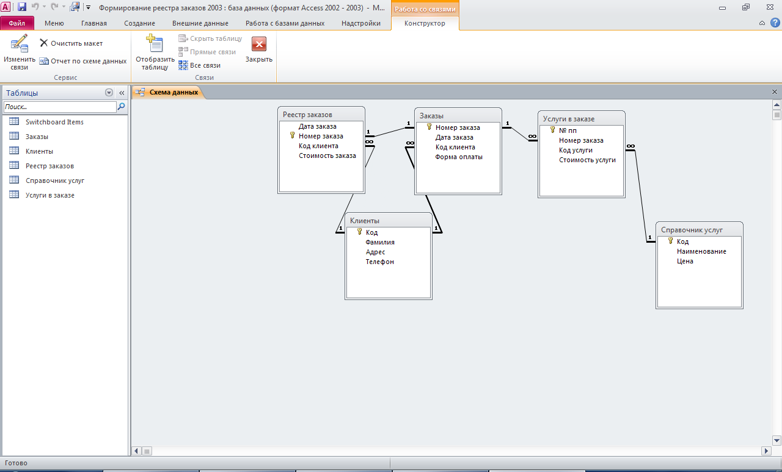

Структура таблицы «Заказы»: номер заказа, дата заказа, код клиента, форма оплаты.

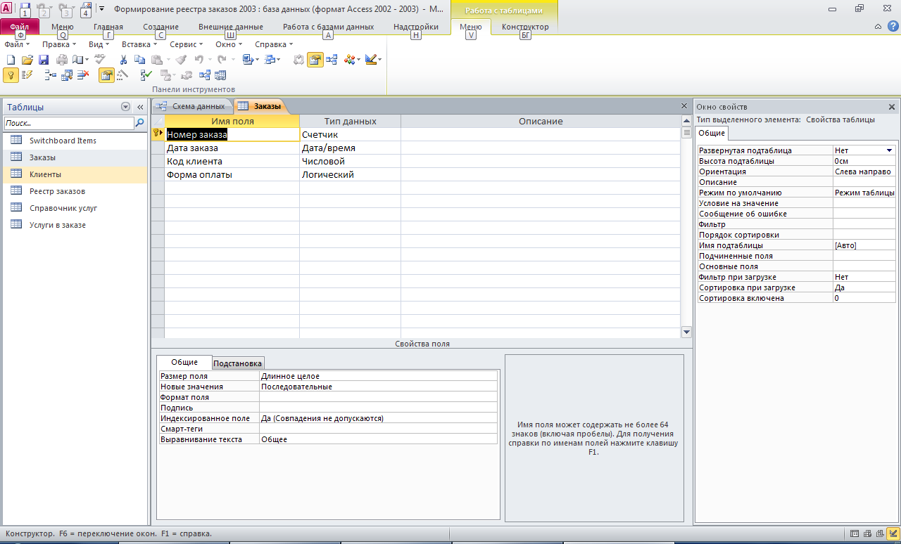

Структура таблицы «Клиенты»: код, фамилия, адрес, телефон.

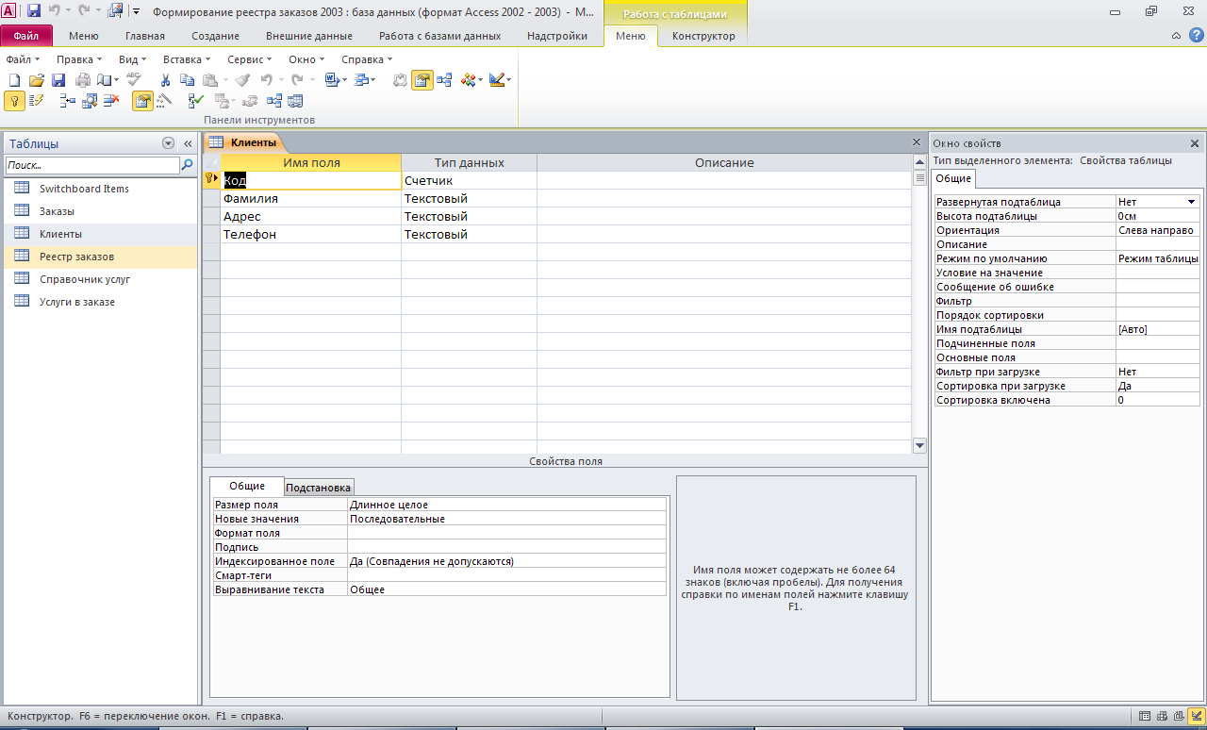

Структура таблицы «Реестр заказов»: дата заказа, номер заказа, код клиента, стоимость заказа.

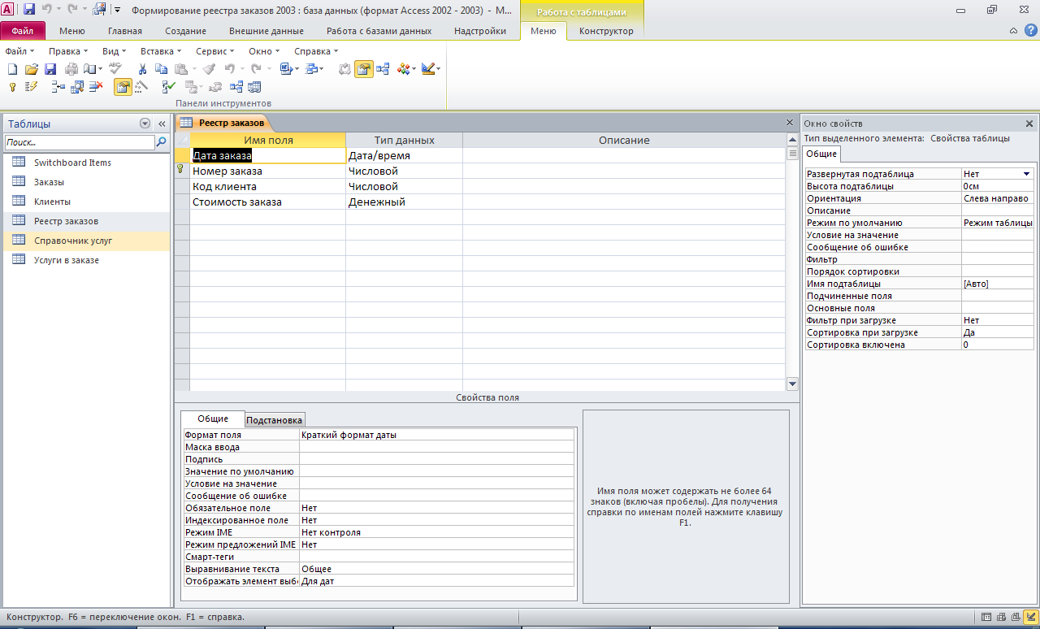

Структура таблицы «Справочник услуг»: код, наименование, цена.

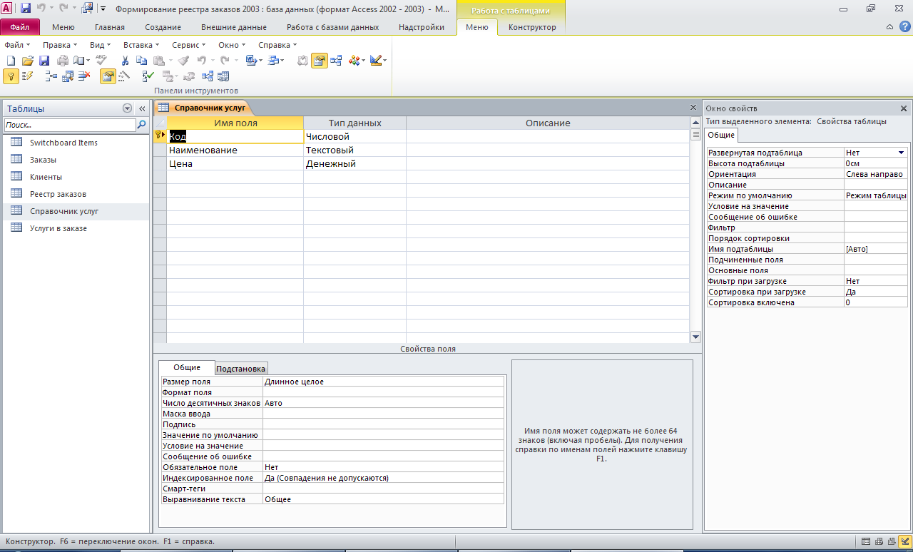

Структура таблицы «Услуги в заказе»: № пп, номер заказа, код услуги, стоимость услуги.

